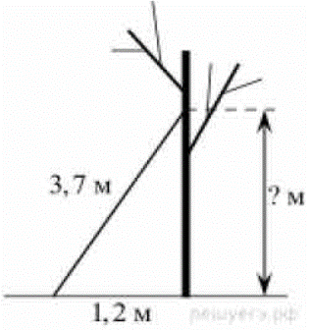
Задание 10. (12)
Лестницу длиной 3,7 м прислонили к дереву. На какой высоте (в метрах) находится верхний её конец, если нижний конец отстоит от ствола дерева на 1,2 м?

